**Задачи межпредметного характера**

***Межпредметными*** могут быть названы задачи, которые требуют *подключения знаний из различных предметов*, или задачи, составленные на материале одного предмета, но используемые с определенной познавательной целью в преподавании другого предмета. Такие задачи широко используются в практике обучения и достаточно отражены в методической литературе.

Межпредметные задачи и задания могут хорошо сочетаться с экскурсиями на природу, в музей. Они могут быть представлены в виде кроссвордов межпредметного содержания, которые позволяют закрепить термины, используемые в нескольких предметах, осознать межпредметный характер смежных понятий. Эти задачи открывают огромные возможности для активизации познавательной деятельности, творческому поиску.

При этом задачи межпредметного характера обычно достаточно просты по содержанию, но обеспечивают прочное усвоение математики и носят воспитывающий характер.

При решении задач межпредметного характера необходимо учитывать некоторые особенности: на первом этапе решения задачи, помимо обычных действий, необходимо: выделить понятия из смежных предметов, о которых идет речь в задаче, и дать им определение (если это необходимо); если для решения сложной задачи необходимо знание материала смежного предмета, то необходимо определить уровень владения необходимыми знаниями, при недостаточной уровне повторить их; при изучении полученного решения задач межпредметного содержания важно проверить не только правильность математического решения, но и размерность ответа, и его реальность в зависимости от условий задачи.

Рассмотрим примеры задач межпредметного характера:

**Задача 1.** Кошки очень прыгучи и грациозны. Прыгнув, они приземляются на все четыре лапы. Как известно, умеют прыгать не только львы, но и все представители семейства кошачьих. Но длина и высота прыжка у львов просто потрясает. Лев может перепрыгнуть препятствие высотой 2,7м. Сможет ли он перепрыгнуть ров шириной 11,5м, если длина его прыжка относится к высоте, как 40:9? Персонажем каких фильмов и мультфильмов является лев?

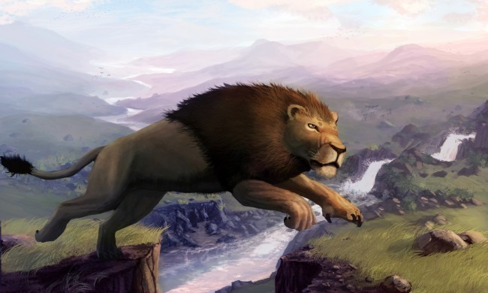

**Основные действия при решении задачи:**

***1. Осмысление условия***

1) осуществить отбор полезной информации

2) выделить ключевые элементы задачи (высота прыжка  2,7м, длина  прыжка относится к высоте, как 40:9,ширина рва 11,5м)

3) соотнести известные элементы задачи с неизвестными

4) зафиксировать условие в виде краткой записи

5) проанализировать второй вопрос задачи.

***2. Составление плана решения***

1) сопоставить данную задачу с известными классами задач на пропорции и выбрать возможный путь решения (алгебраический или арифметический)

2) разбить данную задачу на подзадачи и сформулировать их

* Лев может перепрыгнуть препятствие высотой 2,7м. Сможет ли он перепрыгнуть ров шириной 11,5м, если длина его прыжка относится к высоте, как 40: 9?
* Персонажем каких фильмов и мультфильмов является лев?

***3. Осуществление плана решения***

1) Решение первой подзадачи

Так как 9 частей составляют 2,7 м, то находим длину одной части

2,7:9=0,3(м)

Зная, что длина прыжка льва 40 частей, получаем

40*0,3=12(м)

Значит, лев сможет перепрыгнуть ров шириной 11,5м.

***Ответ:*** лев сможет перепрыгнуть ров шириной 11,5м.

Известен случай, когда лев прыгнул в длину на 12,1 м. Но самым потрясающим у львов является рев, или рык, какого не способен воспроизвести никто другой из семейства кошачьих. При благоприятных метеорологических условиях рев льва можно услышать за 8 км.

2) Одним из таких наиболее известных мультипликационных фильмов является выпущенный студией Диснея «Король Лев»; мультсериал «Вокруг света с Вили Фогом».

**ВОПРОСЫ ДЛЯ САМОКОНТРОЛЯ**

C:\Users\PK\Desktop\ЭУ магистратура — ПОСЛЕДНИЙ\img\вопрос.png1. Для чего используются задачи межпредметного характера?

2. Как решать задачи межпредметного характера?

3. Какие необходимы знания для решения таких задач?